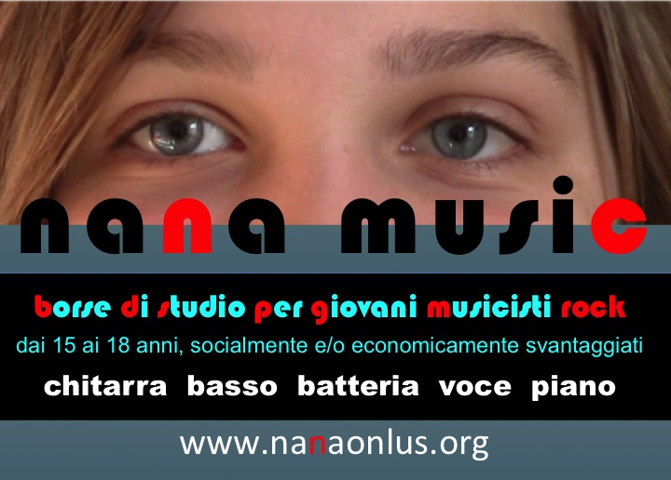
QUARTA EDIZIONE

L’Associazione NAnA Onlus indice un bando per il conferimento di borse di studio di 1 anno (rinnovabile fino a 3) a giovani musicisti di età compresa tra i 15 e i 18 anni. Le borse sono completamente gratuite e senza alcuna limitazione legata alla nazionalità, e danno accesso alla frequenza del Corso Pro (Diploma) presso Sonus Factory – Music Performance Institute di Roma (www.sonusfactory.com). I giovani allievi entrano così in un percorso formativo in cui sono liberi di esprimere le loro potenzialità artistiche, di confrontarsi con colleghi e di conoscere opportunità d’inserimento nel mondo del lavoro. Alla fine del percorso di studio lo studente ottiene una certificazione europea di livello 3, corrispondente al conseguimento del livello di preparazione di maturità liceale, secondo le normative in vigore nell’Unione Europea (Quadro Europeo delle Qualifiche).
Il corso prevede una frequenza media obbligatoria di 6 ore settimanali pomeridiane. Gli strumenti studiati sono: Canto, Chitarra, Basso, Batteria, Piano e Tastiere.
Per applicare inviare a nanaonlus88@gmail.com:
1. Una breve lettera che esprima le motivazioni del candidato/a
2. Scheda Bando NAnA Music compilata
3. Materiale video con un brano cantato e/o suonato
4. Documento Isee sul reddito familiare
5. Eventuale rassegna stampa e materiale illustrativo dell'attività musicale svolta

E’ possibile inviare i file audio/video con wetransfer.com (o simili) e o linkando le performance presenti su pagine personali (youtube, facebook, soundcloud, etc..)

L’audizione finale si svolgerà presso Sonus Factory in via Costantino Corvisieri 5, nella seconda metà di settembre 2019.

Per ulteriori informazioni sulle certificazioni che si possono conseguire vai su www.sonusfactory.com
Per ulteriori informazioni su NAnA Onlus: www.nanaonlus.org o e-mail: nanaonlus88@gmail.com
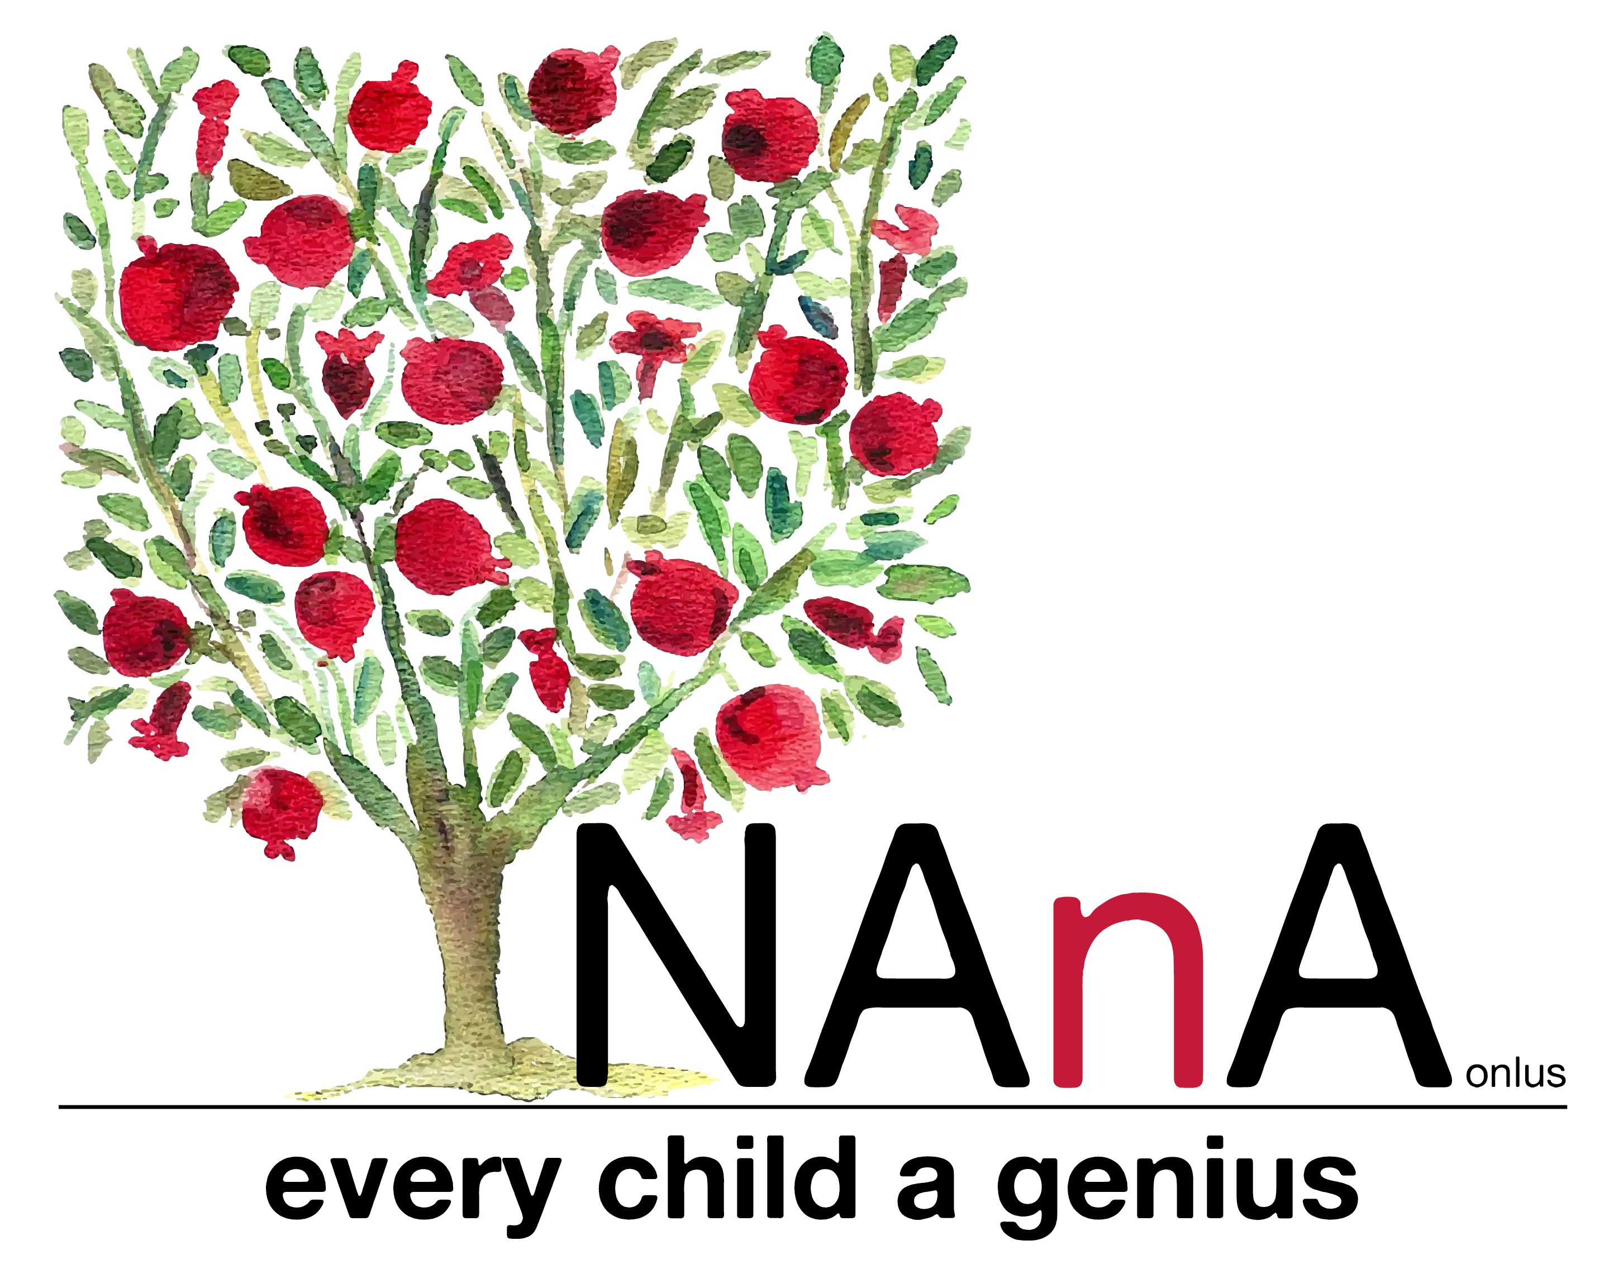

Scheda Informativa
NAnA Music
Cognome
Nome
Luogo di nascita
Data di nascita
Indirizzo di residenza

Telefono
Email
Scuola frequentata e classe
Strumento principale o canto

Esperienze didattiche
Generi musicali preferiti

Artisti preferiti
Conoscenza di strumenti complementari

Esperienze artistiche
www.nanaonlus.org

